画 面 設 計 書 |  |  |  |  |  | ｼｽﾃﾑ名 |  |  |  | 生産管理システム |  |  |  |  |  |  |  | ﾌﾟﾛｸﾞﾗﾑ名 |  |  | MFCS |  |  | 作成日 | 令和02年11月11日
 |  |  |  |  |  | ｻﾌﾞｼｽﾃﾑ名 |  |  |  | 中日程 |  |  |  |  |  |  |  | 画面名 |  |  | 物量定義条件設定画面 |  |  | 作成者 | KBS 吉原
概要 |  |  |  |  |  |  |  |  |  |  |  | レイアウト |  |  |  |  |  |  |  |  |  |  |  | ﾌｫｰﾑID | Index.blade.php
画面遷移図  メイン画面  物量定義条件設定画面(031401)  物量定義詳細画面(031402)  Chức năng  - Import hoặc export data 物量  - 機能選択(A2) là「Import」và ログ出力(A5) đc check thì sau khi click btn「OK」、lưu tạm log err vào bảng lưu tạm, hiển thị log err lên màn tiếp theo  Tham khảo  - sau khi click btn 「OK」、機能選択(A2) là 「Import」、thực hiện pessimistic lock  A6,A7  - Lock độc quyền、sẽ xóa ngay ở màn hình này  - Sample data tham khảo 『生産管理システム_031401_サンプルデータ.xlsx』 |  |  |  |  |  |  |  |  |  |  |  |   ×  生産管理システム 共通マスタ 帳票 搭載日程 中日程 小日程  山田 太郎  工程定義 工程パターン 搭載日程展開 日程取込 項目定義 検討ケース作成 中日程表出力 小日程へ展開 小日程の日程取込  中日程再計算 他区分中日程からの日程展開 物量定義  ■物量定義  □  ー  OK  中日程区分： ⦿ 地上中日程 / ○ 外業中日程 / ○ 艤装中日程  ケース：  検討#1 ▼  オーダ：  13101 ▼  機能選択：○ Import / ⦿ Export  選択  条件選択  ファイル選択  ログ出力： ☑  表示件数：  10 ▼  ※1ページあたり  ログ表示設定  A2  A3  C2  A1  A4  A5  C1  A8
１．Danh sách mục hiển thị
No | 項目名 | ｺﾝﾄﾛｰﾙ |  |  | ｺﾝﾄﾛｰﾙ名 |  |  | IO |  |  | TABLE名 |  |  | ﾌｨｰﾙﾄﾞ名 |  | 書式 |  |  | 初期値 |  |  | 処理／ｴﾗｰﾁｪｯｸ／補足
A1 | 中日程区分 | input type=radio |  |  | val1 |  |  | IO |  |  |  |  |  |  |  |  |  |  | config('system_const.c_kind_chijyo') |  |  | Lựa chọn hiển thị constant sau (system_const) bằng fomat radio btn
  Giá trị | chuỗi ký tự
  c_kind_chijyo | c_name_chijyo
  c_kind_gaigyo | c_name_gaigyo
  c_kind_giso | c_name_giso
A2 | 機能選択 | input type=radio |  |  | val2 |  |  | IO |  |  |  |  |  |  |  |  |  |  | config('system_const_schem.bd_val_export') |  |  | Lựa chọn hiển thị bảng sau bằng fomat radio btn
  Giá trị  constant(system_const_schem) | chuỗi ký tự
  bd_val_import | Import
  bd_val_export | Export
A3 | ケース | Selecttag |  |  | val3 |  |  | IO |  |  | mstProject |  |  | ProjectName |  |  |  |  | Mục đầu tiên  (selectedIndex=0) |  |  | Chỉ hiển thị record đồng nhất với ListKind đã chọn ở A1  Chọn default giá trị đầu tiên  Nếu ko có thì thêm lựa chọn「」, rồi set trạng thái setting
A4 | オーダ | Selecttag |  |  | val4 |  |  | IO |  |  | mstOrderNo |  |  | OrderNo |  |  |  |  | mục đầu tiên  (selectedIndex=0) |  |  | Chỉ hiển thị record đồng nhất với CKind đã chọn ở A1 và ProjecrID của mục đã chọn ở A3  Chọn default giá trị đầu tiên  Nếu ko có thì thêm lựa chọn「」、và set làm trạng thái chọn
A5 | ログ出力 | input type=checkbox |  |  | val5 |  |  | IO |  |  |  |  |  |  |  |  |  |  | 1 |  |  | Không check =０、có check =1
A6 | ファイル選択 | input type=file |  |  | val6 |  |  | IO |  |  |  |  |  |  |  |  |  |  |  |  |  | Set trạng thái ko hiển thị bằng style=”display:none”
A7 | 選択ファイル表示テキストボックス | input type=text |  |  | filename |  |  | IO |  |  |  |  |  |  |  |  |  |  | blank |  |  | Chỉ dùng cho view  Khi chọn 機能選択「Export」 thì set disabled
A8 | 表示件数 | Selecttag |  |  | val8 |  |  | IO |  |  |  |  |  |  |  |  |  |  | config('system_const.displayed_results_1') |  |  | Có thể chọn  config('system_const.displayed_results_1')、config('system_const.displayed_results_2')、config('system_const.displayed_results_3')
２．テーブルの列一覧

No | 項目名 | IO | TABLE名 |  |  |  | ﾌｨｰﾙﾄﾞ名 |  |  |  |  |  | 書式 |  | 初期値 |  | 入力条件 |  |  | 入力参照 |  |  | 処理／ｴﾗｰﾁｪｯｸ／補足
３．Danh sách btn
No | btn 名 |  |  | ｺﾝﾄﾛｰﾙ名 |  |  |  |  | 機能
C1 | 選択 |  |  |  |  |  |  |  | Sử dụng mục hiển thị [A6], hiển thị dialog chọn file. màu và chữ sử dụng config\system_const.php/btn_ooo_file  Khi chọn 機能選択「Export」thì setting disabled
C2 | OK |  |  |  |  |  |  |  | Thực hiện xử lý đã được chỉ định ở「機能選択」(A2)  Sau khi hoàn thành xử lý、  機能選択(A2) là 「Import」、và 、ログ出力(A5) trạng thái chọn, sau khi click btn 「OK」、thì hiển thị màn hình tiếp theo  Ngoài trường hợp đó thì back lại màn hình này  Màu và chữ sử dụng config\system_const.php/btn_ooo_ok

プログラム条件書 | ｼｽﾃﾑ名 | 生産管理システム | ﾌﾟﾛｸﾞﾗﾑ名 | MFCS | 作成日 | 令和02年11月11日
プログラム条件書 | ｻﾌﾞｼｽﾃﾑ名 | 中日程 | 画面名 | 物量定義条件設定画面 | 作成者 | KBS 吉原

- Điều kiện tiền đề
- Setting Excel như sau. Nhưng chỗ đang định nghĩa constant ở cột nội dung sẽ sử dụng constant
No. | Setting | Nội dung | Sử dụng cho việc phán đoán dòng cuối cùng
1 | 取込対象シート | Sheet đầu tiên
2 | 開始行番号 | config('system_const_schem.bd_xl_begin_row')
3 | 終了行番号 | Tham chiều mục <9．Importの処理>
4 | 開始列番号 | config('system_const_schem.bd_xl_begin_col')
5 | 終了列番号 | config('system_const_schem.bd_xl_end_col')
6 | 搭載ブロック名列番号 | config('system_const_schem.bd_xl_t_name_col') | 〇
7 | 搭載ブロック組区列番号 | config('system_const_schem.bd_xl_t_bkumiku_col') | 〇
8 | ブロック名列番号 | config('system_const_schem.bd_xl_name_col') | 〇
9 | ブロック組区列番号 | config('system_const_schem.bd_xl_bkumiku_col') | 〇
10 | 工程コード列番号 | config('system_const_schem.bd_xl_kotei_col') | 〇
11 | 工程組区列番号 | config('system_const_schem.bd_xl_kkumiku_col') | 〇
12 | 物量開始列位置 | config('system_const_schem.bd_xl_bd_begin_col')
13 | 物量Excelテンプレートパス | config('system_const_schem.bd_export_template_path')
14 | 初期行数 | config('system_const_schem.bd_xl_initial_rows')

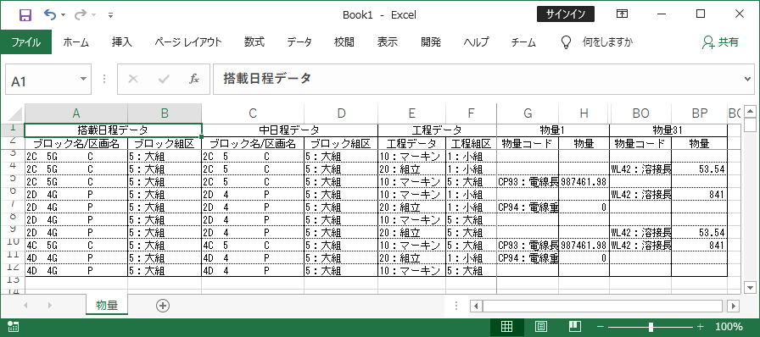
5
4
2
1
3
6
7
8
9
10
11
12

- Xử lý khởi tạo
- Định nghĩa bằng nội dung sau
No. | Tên mục | Giá trị
1 | ルーティングファイル名 | schem.php
2 | ルーティング内容 | Route::get('/bdata/index', 'Schem\BDataController@index')
3 | 引数 | データ型Request 引数名$request
4 | ビューファイル名 | Schem\BData\index.blade.php

- Confirm quyền access
- Lấy xem có quyền access không
Chạy FuncCommon【checkLogin】. Giá trị trả đưa sẵn vào memory「メニュー情報」
No. | Param | Giá trị | Tham khảo
1 | 第一引数 | リクエストデータ
2 | 第二引数 | system_const.authority_editable | authority_editable (1:編集)

- Phán đoán giá trị trả về
Chạy FuncCommon【isRedirectMenuInfo】
No. | Param | Giá trị | Tham khảo
1 | 第一引数 | Giá trị trả về của 【checkLogin】

    - Trường hợp giá trị trả về là True
Dừng xử lý,di chuyển đến url của giá trị trả về của 【checkLogin】

    - Trường hợp giá trị trả về là False
Tiếp tục xử lý sau

- Trường hợp ở (xử lý hiển thị kết quả chạy) $request->err1 đang có giá trị、thì hiển thị message của $request->err1 lên phía trên màn hình. Fomat setting như sau
No. | Giá trị của $request->ret1  (system_const_schem.php/ constant) | Fomat của message hiển thị | Tham khảo
1 | bd_result_error | class="alert alert-danger" | 1:失敗
2 | bd_result_success | class="alert alert-info" | 2:成功

- Radio btn 「中日程区分」(A1)
  - Setting nội dung sau bằng fomat radio btn
No. | Nội dung hiển thị | Giá trị | Thứ tự hiển thị
1 | config('system_const.c_name_chijyo') | config('system_const.c_kind_chijyo') | 1
2 | config('system_const.c_name_gaigyo') | config('system_const.c_kind_gaigyo') | 2
3 | config('system_const.c_name_giso') | config('system_const.c_kind_giso') | 3
Trạng thái khởi tạo set trạng thái chọn config('system_const.c_kind_chijyo')

- 「機能選択」(A2)radio btn
  - Setting nội dung sau bằng fomat radio btn
No. | Nôik dung hiển thị | Giá trị | Thứ tự hiển thị
1 | Import | config('system_const_schem.bd_val_import') | 1
2 | Export | config('system_const_schem.bd_val_export') | 2
Trạng thái khởi tạo là trạng thái chọn config('system_const_schem.bd_val_export')

- Selectbox 「ケース」 (A3)
  - Từ bảng [mstProject] lấy data bằng điều kiện sau
No. | Table | Mục lấy | Điều kiện
1 | mstProject | ID、ProjectName、ListKind | SysKindID=リクエストデータ「cmn1」

    - Trường hợp lấy được data
Memory data lấy được là「全検討ケース」lên JavaScript
Tạo selectbox nội dung sau bằng data thỏa mãn [[mstProject].[ListKind] của data lấy được đồng nhất với lựa chọn của 「中日程区分」(A1)]
No. | Nội dung hiển thị | Giá trị | Thứ tự hiển thị
1 | [mstProject].[ProjectName] | [mstProject].[ID] | Asc của [mstProject].[ProjectName]
Trạng thái khởi tạo là trạng thái chọn data đầu tiên

    - Trường hợp không lấy được data
Thêm lựa chọn blank, set trạng thái chọn blank

- Selectbox 「オーダ」 (A4)
  - Từ [mstOrderNo lấ data bằng điều kiện sau
No. | Table lấy | Mục lấy | Điều kiện
1 | mstOrderNo | OrderNo | DispFlag=0
2 | Cyn_TosaiData | ProjectID、CKind
Điều kiện kết hợp
mstOrderNo mO INNER JOIN Cyn_TosaiData T ON [mO].[OrderNo] = [T].[OrderNo]

    - Trường hợp lấy được data
Memory data lấy được là「全オーダ」lên JavaScript
Tạo selectbox nội dung sau bằng data thỏa mãn [[Cyn_TosaiData].[CKind] của data lấy được đồng nhất với giá trị chọn của「中日程区分」(A1) và
[Cyn_TosaiData].[ProjectID] của data lấy đồng nhất với giá trị chọn của「ケース」(A3)]
No. | Nội dung hiển thị | Giá trị | Thứ tự hiển thị
1 | [mstOrderNo].[OrderNo] | [mstOrderNo].[OrderNo] | Asc của [mstOrderNo].[OrderNo]
Trạng thái khởi tạo là trạng thái chọn data có [OrderNo] là giá trị min

    - Trường hợp không thể lấy data
Thêm lựa chọn blank rồi set trạng thái chọn blank

- 「textbox hiển thị file chọn」(A7)
  - Set nội dung, fomat sau
Fomat textbox
Trạng thái khởi tạo là blank
Thêm thuộc tính disabled
Chỉ hiển thị view

- Btn 「選択」(C1)
  - Setting nội dung fomat sau
Fomat btn
Thêm thuộc tính disabled

- 「表示件数」selectbox (A8)
  - Setting nội dung sau bằng fomat selectbox
No. | Nội dung hiển thị | Giá trị | Thứ tự hiển thị
1 | config('system_const.displayed_results_1') | config('system_const.displayed_results_1') | 1
2 | config('system_const.displayed_results_2') | config('system_const.displayed_results_2') | 2
3 | config('system_const.displayed_results_3') | config('system_const.displayed_results_3') | 3
Trạng thái khởi tạo là trạng thái chọn config('system_const.displayed_results_1')

- Thực hiện xử lý common màn hình sau
- Gọi <@extends('layouts/mainmenu/menu')>
- Bên trái thuộc tính của mục hiển thị [A1-A8]、chuẩn bị icon dùng khi xảy ra err ở validation
Vì đang chuẩn bị class common、viết như ví dụ sau
(ví dụ) @include('layouts/error/item', ['name' => 'val1'])
※phần val1 thì input mục check validation của bảng của mục <7．Xử lý sau khi click btn OK (mục hiển thị C1)>
- ở $requet->val1-val8 có giá trị、nếu có giá trị đồng nhất thì khởi tạo giá trị đó ở A1-A8. (giá trị mã hóa bằng method valueUrlDecode) trường hợp back lại do validation、chọn giá trị đồng nhất với old('mục tượng ứng ')

- Click 「中日程区分」(A1)radio btn
- Giả thiết hoạt động chỉ ở phía client (điều kiện tiên quyết). không sử dụng ajax và postback
- Hiển thị màn hình chờ
- Dựa trên giá trị chọn của 「中日程区分」(A1), tạo lại 「ケース」(A3)selectbox
  - Tạo lại selectbox bang data có [giá trị chọn của「中日程区分」(A1) đã chọn và ListKind của 「全検討ケース」 đã memory trên JavaScript đồng nhất]
  - Set trạng thái chọn data đầu tiên
  - Trường hợp không tồn tại data đồng nhất、thêm lựa chọn blank set làm trạng thái chọn.

- Tạo lại selectbox 「オーダ」(A4) dựa trên giá trị chọn của 「中日程区分」(A1)、「ケース」(A3)
  - Tạo lai selectbox bằng data có [ giá trị chọn của「中日程区分」(A1) đã chọn và CKind của 「全オーダ」 đã memory trên JavaScript đồng nhất AND giá trị chọn của「ケース」(A3) đã chọn và ProjectID của 「全オーダ」 đã memory trên JavaScript đồng nhất]
  - Set trạng thái chọn data đầu tiên
  - Trường hợp không tồn tại data đồng nhất, thêm lựa chọn blank và set trạng thái chọn blank

- Tạo lại selectbox 「工程パターン」 dựa trên giá trị chọn của 「中日程区分」(A1)
  - Tạo lại selectbox bằng data có [giá trị chọn của 「中日程区分」(A1) đã chọn đồng nhất với CKind của 「全工程パターン」đã memory trên JavaScript đồng nhất]
  - set trạng thái chọn data đầu tiên
  - trường hợp không tồn tại data đồng nhất、thêm lựa chọn blank rồi set trạng thái chọn blank

- xóa màn hình chờ

- Click 「機能選択」(A2)radio btn
- Trường hợp đã chọn 「Import」
  - Checkbox 「ログ出力」(A5)
xóa thuộc tính disable

  - 「textbox hiển thị file chọn」(A7)
xóa thuộc tính disable

  - 「選択」(C1)btn
xóa thuộc tính disable

  - 「表示件数」(A8)selectbox
xóa thuộc tính disable

- Trường hợp đã chọn 「Export」
  - 「ログ出力」(A5)checkbox
thêm thuộc tính disabled

  - 「textbox hiển thị file chọn」(A7)
thêm thuộc tính disabled
hiển thị nội dung blank

  - 「選択」(C1)btn
thêm thuộc tính disabled

  - 「表示件数」(A8)selectbox
thêm thuộc tính disabled

- Click 「ケース」(A3)selectbox
- Giả định hoạt động chỉ ở phía client (điều kiện tiên quyết). không sử dụng ajax và postback
- hiển thị màn hình chờ
- tạo lại selectbox 「オーダ」(A4) dựa vào giá trị chọn của 「中日程区分」(A1)、「ケース」(A3)
  - tạo lại selectbox bằng data có [giá trị chọn của 「中日程区分」 đã chọn và CKind của 「全オーダ」 đã memory trên JavaScript đồng nhất AND giá trị lựa chọn của「ケース」(A3) đã chọn và ProjectID của 「全オーダ」 đã memory trên JavaScript đồng nhất]
  - set trạng thái chọn data đầu tiên
  - trường hợp không có data đồng nhất, thêm lựa chọn blank. Set blank làm trạng thái chọn.
- xóa màn hình chờ

- Click btn「選択」(C1)btn
- Sử dụng「chọn file」(A6)、hiển thị dialog chọn file tiêu chuẩn browser
- Set file name đã chọn ở dialog chọn file vào mục「textbox hiẻn thị file chọn」(A7)

- Xử lý sau khi click btn OK (mục hiển thị C1)
- Định nghĩa bằng nội dung sau
No. | Tên mục | Giá trị
1 | バリデーションファイル名 | app\Http\Requests\Schem\BDataContentsRequest.php
2 | ルーティングファイル名 | schem.php
3 | ルーティング内容 | Route::post('/other/import 'Schem\BDataController@execute')
4 | 引数 | データ型BDataContentsRequest 引数名$request

- Thực hiện check input giá trị ở file validation ※ điều kiện như sau
Item No | Mục validation | Tên mục | Điều kiện | Message (message.php)  Những chỗ blank thì dùng tiêu chuẩn của Laravel | Tham khảo
A1 | val1 | 中日程区分 | đang có giá trị ?
A1 | val1 | 中日程区分 | giá trị số ?
A1 | val1 | 中日程区分 | Là 1 trong các giá trị sau  config('system_const.c_kind_chijyo')  config('system_const.c_kind_gaigyo ')  config('system_const.c_kind_giso')
A2 | val2 | 機能選択 | đang có giá trị ?
A2 | val2 | 機能選択 | giá trị số ?
A2 | val2 | 機能選択 | Là 1 trong các giá trị sau  config('system_const_schem.bd_val_import')  config('system_const_schem.bd_val_export')
A3 | val3 | ケース | đang có giá trị ?
A3 | val3 | ケース | giá trị số ?
A3 | val3 | ケース | Có giá trị đồng nhất với [mstProject].[ID]
A4 | val4 | オーダ | đang có giá trị ?
A4 | val4 | オーダ | Chữ + số + ký hiệu halfsize? |  | regex:/^[\x21-\x7E]+$/
A4 | val4 | オーダ | Có giá trị đồng nhất với [mstOrderNo].[OrderNo] ?
A5 | val5 | ログ出力 | đang có giá trị ? |  | ※「機能選択」(A2) là config('system_const_schem.bd_val_import') thì thực hiện check
A5 | val5 | ログ出力 | giá trị số ?
A5 | val5 | ログ出力 | 0 ? 1?
A6 | val6 | ファイル選択 | Đang chọn file ? |  | ※「機能選択」(A2) là config('system_const_schem.bd_val_import') thì thực hiện check
A6 | val6 | ファイル選択 | Đuôi file là 1 trong các loại xls、xlsx、xlsm  Trường hợp khác trên thì là lỗi | msg_file_001
A6 | val6 | ファイル選択 | Size của file không vưởt quá upload_file_size_max(config\system_config.php) ? | msg_file_002
A8 | val8 | 表示件数 | đang có giá trị ?
A8 | val8 | 表示件数 | giá trị số ?

- Confirm quyền access
- Lấy xem có quyền access không
Chạy FuncCommon【checkLogin】. Giá trị trả về đưa vào memory 「メニュー情報」
No. | Param | Giá trị | Tham khảo
1 | 第一引数 | リクエストデータ
2 | 第二引数 | system_const.authority_editable | authority_editable (1:編集)

- Phán đoán giá trị trả về
Chạy FuncCommon【isRedirectMenuInfo】
No. | Param | Giá trị | Tham khảo
1 | 第一引数 | Giá trị trả về【checkLogin】

- Trường hợp giá trị trả về là True
Ngừng xử lý、di chuyển đến url của giá trị trả về của 【checkLogin】

- Trường hợp giá trị trả về là False
Tiếp tục xử lý sau

- Trường hợp ở 「機能選択」(A2) đang chọn 「Import」
  - Tham khảo <9．Importの処理>

- Trường hợp ở 「機能選択」(A2) chọn 「Export」
  - Tham khảo <8．Xử lý của Export>

- Xử lý của Export
- Lấy record bằng điều kiện sau từ DB、đưa vào memory「出力リスト」, thứ tự sắp xếp là asc của [T_Name][T_BKumiku][Name][BKumiku][Kotei][KKumiku][ID]

Cyn_BlockKukakuField nameĐiều kiện 取得ProjectID=A3OrderNo=A4NoDel_DateIS NULLCKind=A1T_Name〇T_BKumiku〇Name〇BKumiku〇
Cyn_PlanFieldnameĐiều kiệnLấyProjectIDOrderNoNoKotei〇KKumiku〇Del_DateIS NULL
INNER JOIN
1 0..N
Cyn_Block_BDFieldnameLấyProjectIDOrderNoID〇KoteiKKumikuBD_Code〇T_NameT_BKumikuNameBKumikuBData〇
LEFT JOIN
1 0..N
mstBDCodeFieldnameĐiều kiệnLấyCodeName As BDName〇ViewFlag=1
LEFT JOIN
1 0..1
UNIOIN ALL
Cyn_mstKoteiFieldnameđkLấyCodeName As KoteiName〇DelFlag=0CKind=A1
LEFT JOIN
1 0..1
Cyn_C_BlockKukakuField名称条件取得ProjectID=A3OrderNo=A4NoDel_DateIS NULLCKind=A1T_Name〇T_BKumiku〇Name〇BKumiku〇
Cyn_C_PlanField名称条件取得ProjectIDOrderNoNoKotei〇KKumiku〇Del_DateIS NULL
INNER JOIN
1 0..N
Cyn_Block_BDField名称取得ProjectIDOrderNoID〇KoteiKKumikuBD_Code〇T_NameT_BKumikuNameBKumikuBData〇
LEFT JOIN
1 0..N
mstBDCodeField名称条件取得CodeName As BDName〇ViewFlag=1
LEFT JOIN
1 0..1
Cyn_mstKoteiField名称条件取得CodeName As KoteiName〇DelFlag=0CKind=A1
LEFT JOIN
1 0..1

- Trường hợp không lấy được 1 record nào、thì redirect đến url sua bằng get
No. | Item name | Param name | Giá trị | Tham khảo
1 | ルーティングURL |  | /schem/bdata/index
2 | システムID | cmn1 | $request -> cmn1
3 | メニューID | cmn2 | $request -> cmn2
4 | 各入力項目 | val1-val6,val8 | $request ->val1-val6,val8 | mã hóa bằng method valueUrlEncode
5 | 実行結果 | ret1 | config('system_const_schem.bd_result_error') | mã hóa bằng method valueUrlEncode
6 | メッセージ | err1 | config('message.msg_cmn_db_001') | mã hóa bằng method valueUrlEncode

- (xử lý xuất excel data đối tượng)
Tạo mảng để loop bằng 「出力リスト」、xuất ra sheet Excel. Khi xuất từng cell ra sheet Excel thì performace chậm, nên sử dụng cách sau khi tạo mảng cuối cùng tổng hợp lại, và chỉ xuất ra sheet 1 lần
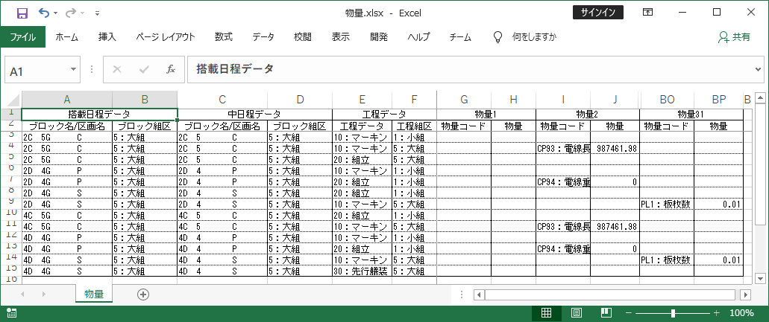
1
2
3
4
5
6
7
8
7
8
7
8

  - Trường hợp 1 trong các [T_Name][T_BKumiku][Name][BKumiku][Kotei][KKumiku]、khác với loop trước đó , Excelでの行番号を1行下に移動し、下記を配列に出力する。
No. | 項目名1 | 項目名2 | Excelでの列番号 | 値
1 | 搭載日程データ | ブロック名/区画名 | config('system_const_schem.bd_xl_begin_row') + config('system_const_schem.bd_xl_t_name_col') - 1 | 「出力リスト」[T_Name]
2 | 搭載日程データ | ブロック組区 | config('system_const_schem.bd_xl_begin_row') + config('system_const_schem.bd_xl_t_bkumiku_col') - 1 | 「出力リスト」[T_BKumiku]をFuncCommon::getKumikuDataメソッドに渡し、戻り値配列の[2]を使用する。
3 | 中日程データ | ブロック名/区画名 | config('system_const_schem.bd_xl_begin_row') + config('system_const_schem.bd_xl_name_col') - 1 | 「出力リスト」[Name]
4 | 中日程データ | ブロック組区 | config('system_const_schem.bd_xl_begin_row') + config('system_const_schem.bd_xl_bkumiku_col') - 1 | 「出力リスト」[BKumiku]をFuncCommon::getKumikuDataメソッドに渡し、戻り値配列の[2]を使用する。
5 | 工程データ | 工程データ | config('system_const_schem.bd_xl_begin_row') + config('system_const_schem.bd_xl_kotei_col') - 1 | 「出力リスト」[Kotei] + config('system_const.code_name_separator') + 「出力リスト」[KoteiName]
6 | 工程データ | 工程組区 | config('system_const_schem.bd_xl_begin_row') + config('system_const_schem.bd_xl_kkumiku_col') - 1 | 「出力リスト」[KKumiku]をFuncCommon::getKumikuDataメソッドに渡し、戻り値配列の[2]を使用する。

  - 「出力リスト」[ID]がnullではない場合、下記の通り、配列に出力する。
No. | 項目名1 | 項目名2 | Excelでの列番号 | 値
7 | 物量1  ～  物量31 | 物量コード | config('system_const_schem.bd_xl_begin_row') + ((「出力リスト」[ID] -1)* 2) + config('system_const_schem.bd_xl_bd_begin_col') - 1 | 「出力リスト」[BD_Code] + config('system_const.code_name_separator') + 「出力リスト」[BDName]
8 | 物量1  ～  物量31 | 物量 | config('system_const_schem.bd_xl_begin_row') + ((「出力リスト」[ID] -1)* 2) + config('system_const_schem.bd_xl_bd_begin_col') | 「出力リスト」[BData]

- 「出力リスト」を[T_Name][T_BKumiku][Name][BKumiku][Kotei][KKumiku]でグルーピングした件数を取得する。件数をメモリ「出力行数」に入れる。
- PhpSpreadSheetでサーバのテンプレートファイルを読み込む。※パスはbd_export_template_path (config\system_const_schem.php)を使う。
- (行数調整処理) １セルずつExcelシートの書式を設定するとパフォーマンスが遅いため、行を挿入して自動的に書式設定する方法を使用すること。
  - 「出力行数」が、テンプレートに初期から用意されている件数config('system_const_schem.bd_xl_initial_rows ')件より少ない場合、過剰な行をシートから削除し、行を減らす。

例：「出力行数」が1で、config('system_const_schem.bd_xl_initial_rows ')が3の場合、２行削除する。
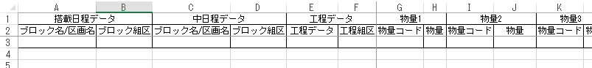
削除した際、最終行の罫線の書式が崩れないように気を付けること。

  - 「出力行数」が、テンプレートに初期から用意されている件数config('system_const_schem.bd_xl_initial_rows ')件より多い場合、不足している行をシートに挿入し、行を増やす。この時、挿入した行に、テンプレートに設定されている書式(罫線など)が反映されるようにすること。
例：「出力行数」が5で、config('system_const_schem.bd_xl_initial_rows ')が3の場合、２行挿入する。
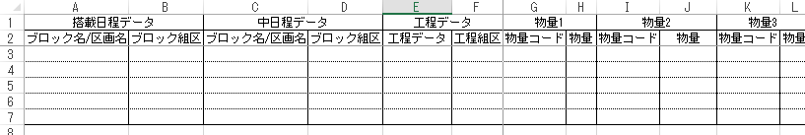
挿入した行にもテンプレートと同じ書式が反映されるようにすること

- 作成した配列をシートに出力する。最初の出力行位置は、config('system_const_schem.bd_xl_begin_row')とする。
- 出力したエクセルファイルをダウンロードする。出力ファイル名は、$menuInfo->MenuNick + '.xlsx' とする。
- 待機画面を解除する。

- Importの処理
- Excelファイル読み込み処理。
  - Excelファイルを開く。
  - Excelの書式やconstantは<1．Điều kiện tiền đề >を参照。
  - 終了行番号取得。搭載ブロック名列～工程組区列の全てがブランクになっている行が有れば、その行の上までを終了行番号とする。
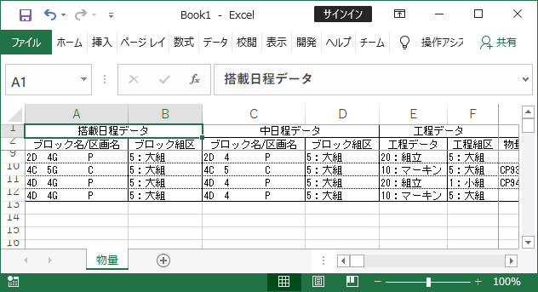
終了行番号

  - 開始行番号 to 終了行番号, 開始列番号 to 終了列番号までの範囲を、配列メモリ「取込リスト」に取得。
  - Excelファイルを閉じる。メモリリーク防止のため、この処理は、try-finallyを使うなどの方法で、確実に実行されるようにすること。明示的にdisconnectWorksheets()してからgarbageCollect()を呼び出すこと。

- [mstBDCode]テーブルから全レコードの[Code]を取得し、メモリ「物量コードリスト」に入れる。
- <10．保存リスト作成処理>を行う。
- Controller::tryLockメソッドを、下記引数にて呼び出す。戻り値がnullではない場合、「エラー内容」に戻り値を代入し、後述の<更新失敗時のリダイレクト処理>を行い、処理を終了する。
No. | 引数名 | 値
1 | $kindID | 「メニュー情報」->KindID
2 | $menuID | config('system_const_schem.sys_menu_id_plan')
3 | $userID | 「メニュー情報」->UserID
4 | $sessionID | 「メニュー情報」->SessionID
5 | $optionKey | $request->val1
6 | $useHeartBeat | false
- tryブロック開始。
- ここからの処理は、DB::Transactionメソッド内で行うこと。
- (削除処理)「削除リスト」を元に、[Cyn_Block_BD]テーブルから、レコードを削除する。条件は、下表の通り。なお、データベースに削除対象が無い場合でもエラーにはしないこと。
No. | フィールド | 削除キー
1 | ProjectID | valueUrlDecode($request->val3)
2 | OrderNo | valueUrlDecode($request->val4)
3 | T_Name | 「削除リスト」[T_Name]
4 | T_BKumiku | 「削除リスト」[T_BKumiku]
5 | Name | 「削除リスト」[Name]
6 | BKumiku | 「削除リスト」[BKumiku]
7 | Kotei | 「削除リスト」[Kotei]
8 | KKumiku | 「削除リスト」[KKumiku]
9 | ID | 「削除リスト」[ID]

- 「保存リスト」でループ。
  - 下表の通り、[Cyn_Block_BD]テーブルにInsertする。ただし、レコードが既に有る場合は、主キーを条件にUpdateする。
No. | フィールド | 値 | 主キー
1 | Updated_at | Laravelにより自動更新される。
2 | ProjectID | valueUrlDecode($request->val3) | 〇
3 | OrderNo | valueUrlDecode($request->val4) | 〇
4 | T_Name | 「保存リスト」[T_Name] | 〇
5 | T_BKumiku | 「保存リスト」[T_BKumiku] | 〇
6 | Name | 「保存リスト」[Name] | 〇
7 | BKumiku | 「保存リスト」[BKumiku] | 〇
8 | Kotei | 「保存リスト」[Kotei] | 〇
9 | KKumiku | 「保存リスト」[KKumiku] | 〇
10 | ID | 「保存リスト」[ID] | 〇
11 | BD_Code | 「保存リスト」[BD_Code]
12 | BData | 「保存リスト」[BData]

  - (代表物量更新処理)[Cyn_Plan]と[Cyn_C_Plan]の[BD_Code]は、配下の[Cyn_Block_BD].[BD_Code]と一致する場合、そのレコードの[Cyn_Block_BD].[BData]を、[Cyn_Plan]と[Cyn_C_Plan]の[BData]に入れる必要が有る。
    - 「保存リスト」[A_BD_Code]=「保存リスト」[BD_Code]の場合、下表の条件で[Cyn_Plan]テーブルをUpdateする。
No. | フィールド | 値 | 主キー
1 | Updated_at | Laravelにより自動更新される。
2 | ProjectID | valueUrlDecode($request->val3) | 〇
3 | OrderNo | valueUrlDecode($request->val4) | 〇
4 | No | 「保存リスト」[A_No] | 〇
5 | KoteiNo | 「保存リスト」[A_KoteiNo] | 〇
6 | BData | 「保存リスト」[BData]

    - 「保存リスト」[B_BD_Code]=「保存リスト」[BD_Code]の場合、下表の条件で[Cyn_C_Plan]テーブルをUpdateする。
No. | フィールド | 値 | 主キー
1 | Updated_at | Laravelにより自動更新される。
2 | ProjectID | valueUrlDecode($request->val3) | 〇
3 | OrderNo | valueUrlDecode($request->val4) | 〇
4 | No | 「保存リスト」[B_No] | 〇
5 | KoteiNo | 「保存リスト」[B_KoteiNo] | 〇
6 | BData | 「保存リスト」[BData]

- 「ログ出力」(A5)=Onの場合だけこの処理を行う。
  - [Cyn_Temp_Block_BD]から、[CKind] = valueUrlDecode($request->val1)の条件に一致するレコードを削除。
  - [Cyn_Temp_Block_BD]に「ログリスト」のデータを全てinsertする。登録する内容は以下の表の内容。
No. | フィールド名 | 値
1 | Updated_at | Laravelにより自動更新される。
2 | CKind | valueUrlDecode($request->val1)
3 | ID | [CKind]単位での連番。１から開始。
4 | T_Name | 「保存リスト」[T_Name]
5 | T_BKumiku | 「保存リスト」[T_BKumiku]
6 | Name | 「保存リスト」[Name]
7 | BKumiku | 「保存リスト」[BKumiku]
8 | Kotei | 「保存リスト」[Kotei]
9 | KKumiku | 「保存リスト」[KKumiku]
10 | Log | 「保存リスト」[Log]

- ここまでの処理を、DB::Transactionメソッド内に入れる。
- <更新失敗時のリダイレクト処理> 「エラー内容」に値が設定されている場合のみ、下記のURLにGETでリダイレクトして処理を終了する。
No. | 項目名 | 引数名 | 値 | 備考
1 | ルーティングURL |  | /schem/bdata/index
2 | システムID | cmn1 | $request -> cmn1
3 | メニューID | cmn2 | $request -> cmn2
4 | 各入力項目 | val1-val6,val8 | $request ->val1-val6,val8 | mã hóa bằng method valueUrlEncode
5 | 実行結果 | ret1 | config('system_const_schem.bd_result_error') | mã hóa bằng method valueUrlEncode
6 | エラー内容 | err1 | 「エラー内容」 | mã hóa bằng method valueUrlEncode

- ここまでをtry- finallyブロックに入れる。finallyブロックにて、Controller::deleteLockメソッドを、下記引数にて呼び出す。
No. | 引数名 | 値
1 | $kindID | 「メニュー情報」->KindID
2 | $menuID | config('system_const_schem.sys_menu_id_plan')
3 | $sessionID | 「メニュー情報」->SessionID
4 | $optionKey | $request->val1

- 下記をURLに連結して、GETで遷移する。
  - 「ログ出力」(A5)=Offの場合
No. | 項目名 | 引数名 | 条件 | 値 | 備考
1 | ルーティングURL |  |  | /schem/bdata/index
2 | システムID | cmn1 |  | $request -> cmn1
3 | メニューID | cmn2 |  | $request -> cmn2
4 | 各入力項目 | val1-val6,val8 |  | $request ->val1-val6,val8 | mã hóa bằng method valueUrlEncode
5 | 実行結果 | ret1 | 「エラー内容」の件数が1以上 | config('system_const_schem.bd_result_error') | mã hóa bằng method valueUrlEncode
5 | 実行結果 | ret1 | 「エラー内容」の件数が0で、かつ、「保存リスト」の件数が0 | config('system_const_schem.bd_result_error') | mã hóa bằng method valueUrlEncode
5 | 実行結果 | ret1 | 上記以外 | config('system_const_schem.bd_result_success') | mã hóa bằng method valueUrlEncode
6 | メッセージ | err1 | 「エラー内容」の件数が1以上 | config('message.msg_schem_bd_006') | mã hóa bằng method valueUrlEncode
6 | メッセージ | err1 | 「エラー内容」の件数が0で、かつ、「保存リスト」の件数が0 | config('message.msg_schem_bd_005') | mã hóa bằng method valueUrlEncode
6 | メッセージ | err1 | 上記以外 | config('message.msg_schem_bd_004') | mã hóa bằng method valueUrlEncode

  - 「ログ出力」(A5)=Onの合
No. | 項目名 | 引数名 | 値 | 備考
1 | ルーティングURL |  | /schem/bdata/result
2 | システムID | cmn1 | $request -> cmn1
3 | メニューID | cmn2 | $request -> cmn2
4 | 中日程区分 | val1 | $request ->val1 | mã hóa bằng method valueUrlEncode
5 | 表示件数 | val8 | $request ->val8 | mã hóa bằng method valueUrlEncode

- 保存リスト作成処理
- 「取込リスト」の行でループ。搭載ブロック名列～工程組区列が全てnullではない行のみ処理を行う。
  - 下記の条件でこの行の各列の値をメモリに入れる。
No. | フィールド名 | 値 | 備考
1 | 「搭載ブロック名」 | 搭載ブロック名列の値
2 | 「搭載ブロック組区」 | 搭載ブロック組区列の値を、FuncCommon::getSplitCharメソッドに渡し、戻り値の[0]を使用する。 | [1]は使用しない。
3 | 「ブロック名」 | ブロック名列の値
4 | 「ブロック組区」 | ブロック組区列の値を、FuncCommon::getSplitCharメソッドに渡し、戻り値の[0]を使用する。 | [1]は使用しない。
5 | 「工程コード」 | 工程コード列の値を、FuncCommon::getSplitCharメソッドに渡し、戻り値の[0]を使用する。 | [1]は使用しない。
6 | 「工程組区」 | 工程組区列の値を、FuncCommon::getSplitCharメソッドに渡し、戻り値の[0]を使用する。 | [1]は使用しない。

  - 下記の条件でデータベースにレコードが存在するかチェック。
パターンA
Cyn_BlockKukakuField名称条件ProjectID=A3OrderNo=A4T_Name=「搭載ブロック名」T_BKumiku=「搭載ブロック組区」NoDel_DateIS NULLName=「ブロック名」BKumiku=「ブロック組区」CKind=A1
Cyn_PlanField名称条件取得ProjectIDOrderNoKotei=「工程コード」KKumiku=「工程組区」No AS A_No〇Del_DateIS NULLKoteiNo AS A_KoteiNo〇BD_Code AS A_BD_Code〇
INNER JOIN
1 0..N
パターンB
Cyn_C_BlockKukakuField名称条件ProjectID=A3OrderNo=A4T_Name=「搭載ブロック名」T_BKumiku=「搭載ブロック組区」NoDel_DateIS NULLName=「ブロック名」BKumiku=「ブロック組区」CKind=A1
Cyn_C_PlanField名称条件取得ProjectIDOrderNoKotei=「工程コード」KKumiku=「工程組区」No AS B_No〇Del_DateIS NULLKoteiNo AS B_KoteiNo〇BD_Code AS B_BD_Code 〇
INNER JOIN
1 0..N

  - パターンAとBの両方とも存在しない場合、この処理を行う。
    - 「ログ出力」(A5)=Onの場合だけ、下表の内容でメモリ「ログリスト」に配列を追加する。
No. | フィールド名 | 値 | 備考
1 | T_Name | 「搭載ブロック名」
2 | T_BKumiku | 「搭載ブロック組区」
3 | Name | 「ブロック名」
4 | BKumiku | 「ブロック組区」
5 | Kotei | 「工程コード」
6 | KKumiku | 「工程組区」
7 | Log | config('message.msg_schem_bd_001') | 「該当工程は存在しません。」

    - 次の行の処理へ。

  - <11．物量読込処理>を行う。

- 物量読込処理
- 物量開始列位置から終了列番号まで、２列１セットでループ。
  - 物量コード列に値が入っている場合のみ、この処理を行う。
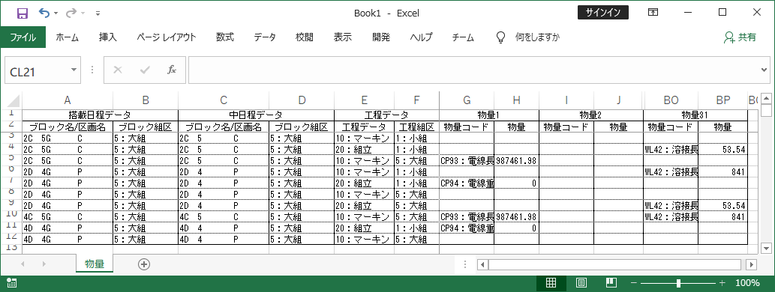
物量コード列
物量値列
ループ1
ループ2
最終ループ
    - 下記の条件でこの行の各列の値をメモリに入れる。
No. | フィールド名 | 値 | 備考
1 | 「物量コード」 | 物量コード列の値を、FuncCommon::getSplitCharメソッドに渡し、戻り値の[0]を使用する。 | [1]は使用しない。
2 | 「物量値」 | 物量値列の値

    - 「メッセージ」をクリアし、下表の条件に当てはまるかチェックし、当てはまる場合は、メモリ「メッセージ」に下表のメッセージ列の値を入れる。
No. | 条件 | メッセージ
1 | 「物量コード」が６文字以上。 | config('message.msg_schem_bd_002')  「物量%sはコードが不正です。」  chuỗi ký tự中の%sを、下表の内容に置換する。
  %sの順序 | 置換後
  1 | 列ループのインデックス。1開始。
2 | 「物量コード」がnull
3 | 「物量コードリスト」に、[Code] = 「物量コード」の条件を満たすレコードが無い。
4 | 「物量値」が、null | config('message.msg_schem_bd_003')  「物量%sは入力値が不正です。」  chuỗi ký tự中の%sを、下表の内容に置換する。
  %sの順序 | 置換後
  1 | 列ループのインデックス。1開始。
5 | 「物量値」が、負数
6 | 「物量値」が、整数部６桁以内、小数部２桁以内の数値ではない。

    - 「メッセージ」に値が入っている場合、この処理を行う。
      - 「ログ出力」(A5)=Onの場合だけ、下表の内容でメモリ「ログリスト」に配列を追加する。
No. | フィールド名 | 値
1 | T_Name | 「搭載ブロック名」
2 | T_BKumiku | 「搭載ブロック組区」
3 | Name | 「ブロック名」
4 | BKumiku | 「ブロック組区」
5 | Kotei | 「工程コード」
6 | KKumiku | 「工程組区」
7 | Log | 「メッセージ」

      - 次の列(2列1セット)の処理へ。

    - 下表の内容でメモリ「保存リスト」に配列を追加する。
No. | フィールド名 | 値
1 | T_Name | 「搭載ブロック名」
2 | T_BKumiku | 「搭載ブロック組区」
3 | Name | 「ブロック名」
4 | BKumiku | 「ブロック組区」
5 | Kotei | 「工程コード」
6 | KKumiku | 「工程組区」
7 | ID | 列ループのインデックス。1開始。
8 | BD_Code | 「物量コード」
9 | BData | 「物量値」
10 | A_No | <10．保存リスト作成処理>の [A_No]
11 | A_KoteiNo | <10．保存リスト作成処理>の [A_KoteiNo]
12 | A_BD_Code | <10．保存リスト作成処理>の [A_BD_Code]
13 | B_No | <10．保存リスト作成処理>の [B_No]
14 | B_KoteiNo | <10．保存リスト作成処理>の [B_KoteiNo]
15 | B_BD_Code | <10．保存リスト作成処理>の [B_BD_Code]

  - 物量コード列に値が入っていない場合のみ、下表の内容でメモリ「削除リスト」に配列を追加する。
No. | フィールド名 | 値
1 | T_Name | 「搭載ブロック名」
2 | T_BKumiku | 「搭載ブロック組区」
3 | Name | 「ブロック名」
4 | BKumiku | 「ブロック組区」
5 | Kotei | 「工程コード」
6 | KKumiku | 「工程組区」
7 | ID | 列ループのインデックス。1開始。

- 画面遷移前の処理
- 画面遷移前にjavascriptで$('#indicator').trigger('click')を呼び出す。※待機画面を表示するため

